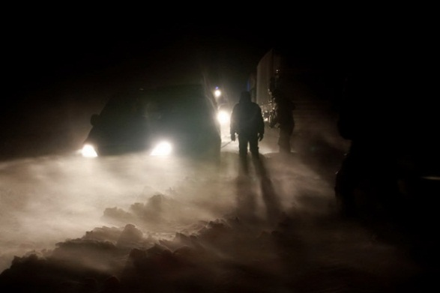
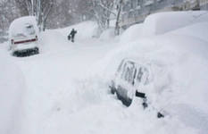
Осторожно, снежные заносы!
Занос снежный – это гидрометеорологическое бедствие, связанное с обильным
выпадением снега, при скорости ветра свыше 15 м/с и продолжительностью
снегопада более 12 часов.
Метель – перенос снега ветром в приземном слое воздуха. Различают поземок,
низовую и общую метель. При поземке и низовой метели происходит
перераспределение ранее выпавшего снега, при общей метели, наряду
с перераспределением, происходит выпадение снега из облаков. Возможно
снижение видимости на дорогах до 20-50 м, а также частичное разрушение
легких зданий и крыш, обрыв воздушных линий электропередачи и связи.

Подготовка к метелям и заносам
Если Вы получили предупреждение о сильной метели, плотно закройте окна, двери, чердачные люки и вентиляционные отверстия.
- Стекла окон оклейте бумажными лентами, закройте ставнями или щитами.
- Подготовьте двухсуточный запас воды и пищи, запасы медикаментов, средства автономного освещения (фонари, керосиновые лампы, свечи), походную плитку, радиоприемник на батарейках.
- Уберите с балконов и подоконников вещи, которые могут быть захвачены воздушным потоком.

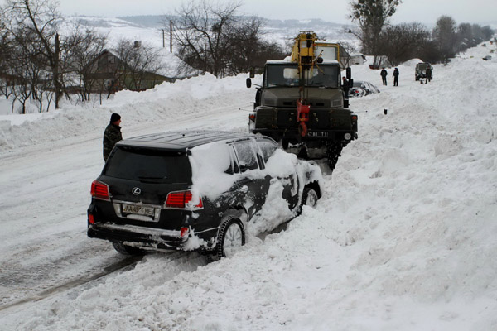
- Включите радиоприемники и телевизоры (по ним может поступить новая важная информация).
- Подготовьтесь к возможному отключению электроэнергии.
- Перейдите из легких построек в более прочные здания.
- Подготовьте инструмент для уборки снега.

Действия во время сильной метели
- Выходите из зданий лишь в исключительных случаях.
- Сообщите членам семьи или соседям, куда Вы идете и когда вернетесь.
- В автомобиле можно двигаться только по большим дорогам и шоссе.
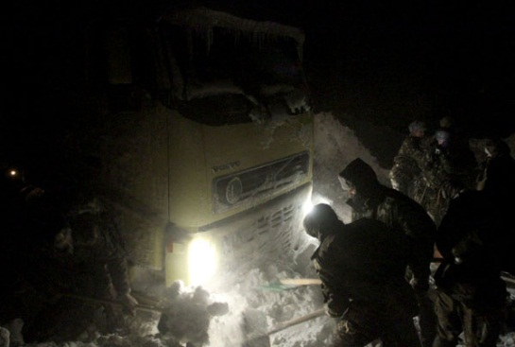
- При выходе из машины не отходите от нее за пределы видимости. Остановившись на дороге, подайте сигнал тревоги прерывистыми гудками, поднимите капот или повесьте яркую ткань на антенну, ждите помощи в автомобиле. При этом можно оставить мотор включённым, приоткрыв стекло для обеспечения вентиляции и предотвращения отравления угарным газом.
Во время сильной метели
запрещается выходить в одиночку!
- Если Вы потеряли ориентацию, передвигаясь пешком вне населённого пункта, зайдите в первый попавшийся дом, уточните место Вашего нахождения и, по возможности, дождитесь окончания метели.
- Если Вас покидают силы, ищите укрытие и оставайтесь в нём.
- Будьте внимательны и осторожны при контактах с незнакомыми Вам людьми, так как во время стихийного бедствия резко возрастает число краж из автомобилей, квартир и служебных помещений.

Действия после сильной метели
- Если в условиях сильных заносов Вы оказались блокированным в помещении, осторожно, без паники, выясните, нет ли возможности выбраться из-под заносов самостоятельно (используя имеющийся инструмент и подручные средства).
- Если самостоятельно разобрать снежный занос не удаётся,
  - попытайтесь установить связь со спасательными подразделениями;
  - включите радиотрансляционный приёмник (телевизор) и выполняйте указания местных властей;
  - примите меры к сохранению тепла и экономному расходованию продовольственных запасов.

Первая помощь при обморожении
В отапливаемом помещении согрейте обмороженную часть тела, растерев сухой мягкой тканью, затем поместите ее в теплую воду и постепенно доведите температуру воды до 40°–45°С. Если при обморожении боль проходит и чувствительность восстанавливается, то вытрите руку (ногу) насухо, наденьте носки (перчатки) и, по возможности, обратитесь к хирургу.
